Thu hoạch mía đường ở Australia được cơ giới hóa cao. Mía sau khi thu hoạch được chuyển ngay đến nhà máy chế biến bằng các toa xe (wagon) trên đường ray. Lượng đường trong mỗi toa phụ thuộc vào cánh đồng , và mức độ trưởng thành của cây mía. Sau khi thu hoạch, lượng đường giảm đi rất nhanh vì qua trình lên men, và trong to axe có thể mất hoàn toàn giá trị hàm lượng đường sau một thời gian nhất định. Hiện tại, có 11 toa xe đã được trở đến nhà máy với cùng chất lượng mía. Người ta đã kiểm tra và tìm ra sự mất mát lượng đường và thời gian sống(life span) (hạn sử dụng của mía, sau thời gian này mía sẽ bị hỏng ko chế biến được nữa) của mỗi toa xe. Dữ liệu được đưa trong bảng sau:

|  |  |  |  |  |  |  |  |  |  |  |  |
| --- | --- | --- | --- | --- | --- | --- | --- | --- | --- | --- | --- |
| Lot | 1 | 2 | 3 | 4 | 5 | 6 | 7 | 8 | 9 | 10 | 11 |
| Loss(kg/h) | 43 | 26 | 37 | 28 | 13 | 54 | 62 | 49 | 19 | 28 | 30 |
| Life span(h) | 8 | 8 | 2 | 8 | 4 | 8 | 8 | 8 | 6 | 8 | 8 |

Mỗi lô hàng (lot - mỗi toa xe) có thể cho vào chế biến bởi một trong 3 dây chuyền sản xuất(3 dây chuyền như nhau). Quá trình chế biến một lot mất 2 giờ. Quá trình chế biến phải hoàn thành trước life span của lô hàng đó. Người quản lí nhà máy muốn xác định một lịch sản xuất cho các lô hàng hiện tại sao cho tổng lượng đường bị mất mát là ít nhất.

Model formulation

Đặt: WAGONS = {1,…,NW} là tập các to axe.

NL: tổng số dây truyền sản xuất mà nhà máy có.

DUR: thời gian để chế biến xong một lô hàng.

LOSSw : tốc độ hao hụt lượng đường (kg/h) của toa xe w

LIFEw : thời gian sống (life span) của toa xe w

Chúng ta thấy rằng giải pháp tối ưu cần chế biến liên tục theo dây chuyền mà không nghỉ.

NS = ceill(NW/NL) ( NW/NL làm tròn đến số nguyên lớn hơn gần nhất) nếu NS nguyên thì mỗi dây chuyền sẽ chế biến đúng NS lô hàng, còn không nguyên thì một số dây chuyền sẽ chế biến NS-1 lô hàng, nhưng ít nhất thì một dây chuyền nào đó sẽ chế biến NS lô hàng. Trong mọi trường hợp thì thời của lịch trình chế biến tối ưu là NS.DUR (giờ).

SLOTS = {1,….,NS} là danh sách các lượt chế biến ( lượt thứ nhất, lượt thứ hai,….lượt thứ NS}

Mỗi lô hàng cần được gán vào một lượt chế biến (slot). Ta định nghĩa một biến nhị phân processws  như sau processws = 1 nếu và chỉ nếu lô hàng w được chế biến trong lượt thứ s (6.4.1). mỗi lô hàng cần được gán với một lượt chế biến(6.4.2), và mỗi lượt có thể có tối đa NL lô được đưa vào chế biến(6.4.3).

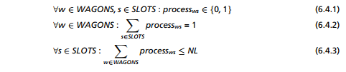  
thời gian sống của các lô đường tính bằng giờ. Giá trị lượt lớn nhất (maximum slot number) cho mỗi to axe (wagon load) w là LIFEw /DUR ( ví dụ thời gian sống là 8 giờ, mà mỗi lượt chế biến mất 2h thì chậm nhất phải chế biến vào lượt thứ lot = 8/2 = 4 ). Mỗi lô hàng w được chế biến trong lượt s đều phải thỏa mãn điều kiện trên nên ta có ràng buộc sau:



Lượng đường mất đi trong mỗi toa xe là s.DUR.LOSSw  (s là số thứ tự lượt chế biến, DUR thời gian mỗi lượt, LOSSw  là lượng đường mất đi trong mỗi giờ của lô hàng w)

Do đó objective function : tổng lượng đường mất đi là nhỏ nhất biểu diễn bởi biểu thức sau



Implementation

Dưới đây là 1 bản cài đặt với OPL. ftoi để chuyền từ float sang int. hàm round làm tròn lên để tín số lượng lớn nhất của slot.

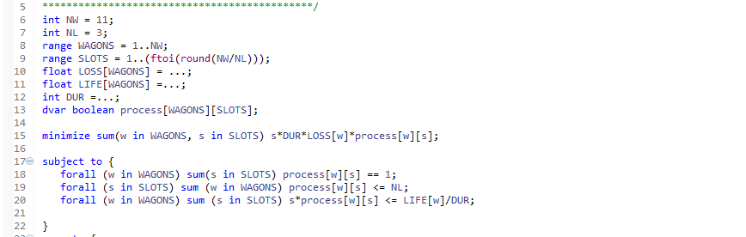

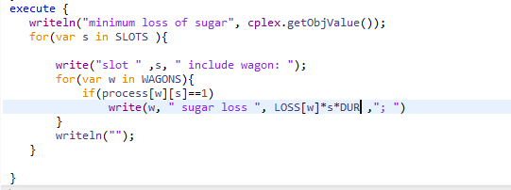

Kết quả như sau:

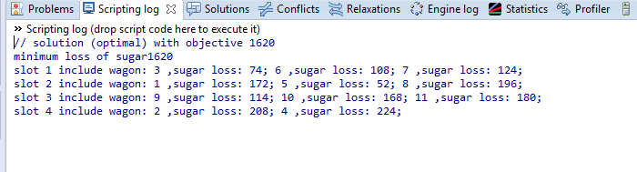

Nếu bỏ đi ràng buộc giới hạn về thời gian sốngcủa mỗi toa hàng( life span) (bỏ ràng buộc dòng 20) thì kết quả như sau